

KAŇKA
svazek 18, číslo 5

léto 2020

Doba koronavirová v naší škole
Od středy 11. 3. 2020 byly v rámci mimořádného opatření uzavřeny všechny školy včetně té naší. Co to pro nás znamenalo? Ve škole se šily roušky, uklízelo se, dezinfikovalo, opravovalo se. Učitelé a žáci od dalšího pondělí přešli na distanční výuku.
Nejprve jsme si však museli určit základní pravidla a dohodnout možnosti a formy nových způsobů práce. Zpočátku to trochu skřípalo. Učitelé se do takového způsobu výuky vrhli s elánem, někdy bylo potřeba dokonce některé věci korigovat. Část žáků byla také velmi aktivní, často i za výrazného úsilí rodičů. Část dětí (a i rodičů) si situaci vyložila jako hezké prázdniny navíc. Postupně se vše ustálilo a po intenzivní komunikaci mezi školou a rodiči se podařilo do těchto zvláštních způsobů výuky nějakou formou zapojit téměř všechny žáky školy. Poděkování si určitě zaslouží sociální pracovnice, paní Bára Syrová, a pracovnice organizace „Člověk v tísni“, paní Klaudie Kempfová, se kterými jsme intenzivně spolupracovali. Výuka nejčastěji probíhala přes portál Edupage a stejně jako ve většině škol přes Google, maily a další elektronické kanály. Pro děti, které neměly přístup k internetu, jsme připravovali materiály k vyzvednutí přímo ve škole. Postupně se nám dařilo čím dál více využívat on-line výuku a děti mohly začít komunikovat se svými pedagogy přímo, i když vzdáleně.
S postupným rozvolňováním hygienických opatření se do školy začali vracet žáci. Nejprve deváťáci na přípravu k přijímacím zkouškám, žáci do ZUŠ, postupně někteří žáci prvního stupně, nakonec i druhostupňáci na konzultace. Všichni museli dodržovat příslušná hygienická opatření. Při vstupu do školy museli projít měřením teploty a samozřejmostí bylo opakované mytí rukou a používání dezinfekce.
Chtěl bych poděkovat všem zaměstnanců školy za to, jakým způsobem situaci zvládli, učitelům za čas strávený nekonečnou přípravou vzdělávacích materiálů a následně jejich opravami. Městu za podporu a pomoc (dodávky dezinfekce, ozonovač, …). Ale chtěl bych také poděkovat všem rodičům, kteří nám ve složité situaci pomohli se vzděláváním svých dětí. Někteří to opravdu neměli jednoduché, a přesto jejich potomci školu „nezabalili“. Mnozí spolupracovali, zajímali se, komunikovali s učiteli. Díky. Věřím, že to děti docení. Někteří situaci řešili nějakou jinou formou, což bylo samozřejmě možné. S některými rodiči bylo složitější navázat systematickou komunikaci, přesto se nám povedlo alespoň částečně zapojit naprostou většinu.
Pevně věříme, že celé toto nešťastné období je za námi a od září bude probíhat dění v naší škole normálním způsobem.
Mgr. Luděk Svoboda

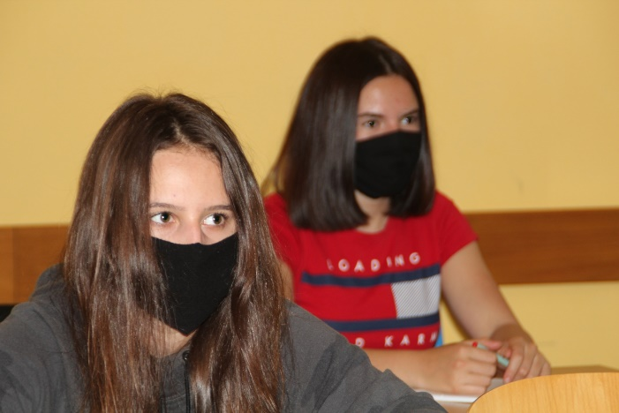
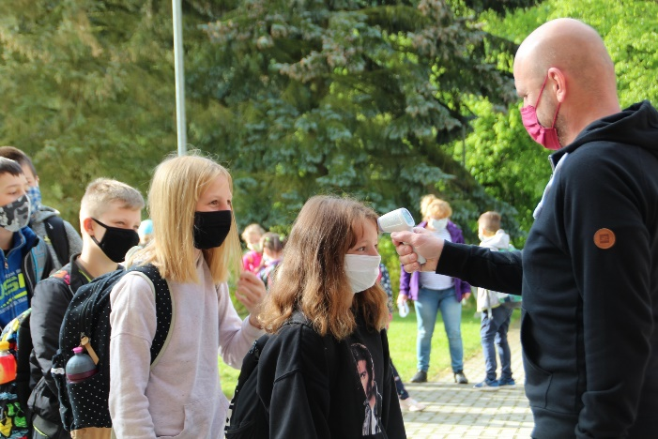

Výsledky přijímacího řízení na střední školy
Po dvouměsíčním odkladu se v pondělí 8. června naši deváťáci dočkali svých přijímacích zkoušek. Situace byla trochu jiná než v předchozích letech. Děti měly pouze jeden pokus ke zvládnutí přijímacích zkoušek a pro letošek se nepřipouštěla ani možnost odvolání.
Přijímačky konalo 13 z 19 žáků deváté třídy. Potěšilo nás, že všichni v přijímacím řízení uspěli a většina dětí dokonce velmi dobře, či přímo výborně. Důkazem toho je, že nadpoloviční většina deváťáků svými výkony patřila do nejlepší desítky přijímaných žáků dané školy. To svědčí nejen o zodpovědné přípravě dětí samotných, ale i o dobře školou nastavené přípravě deváťáků a také o adekvátním výběru škol. Za přípravu deváťáků k přijímačkám si zaslouží velké poděkování vyučující českého jazyka a matematiky, jmenovitě pan Pavel Růžička a pan Stanislav Ertl. V letošním roce plném složitých podmínek odvedli s dětmi kus práce.
V souvislosti s vycházejícími deváťáky stojí za zmínku i vítězství Tomáše Svobody v krajském kole zeměpisné olympiády a postup do republikové kola v Praze. A také musíme ocenit první místa sester Dominiky a Františky Bokových v okresním kole recitační soutěže Dětská scéna. Bohužel, krajské kolo se vzhledem k situaci letos nekonalo. Všem gratulujeme.
Mgr. Monika Volemanová
Školní rok 2020/21
Období školního vyučování ve školním roce 2020/2021 začne v úterý 1. září 2020. Vyučování bude v prvním pololetí ukončeno ve čtvrtek 28. ledna 2021. Období školního vyučování ve druhém pololetí bude ukončeno ve středu 30. června 2021.
Podzimní prázdniny stanovuje MŠMT na čtvrtek 29. října a pátek 30. října 2020.
Vánoční prázdniny budou zahájeny ve středu 23. prosince 2020 a skončí v neděli 3. ledna 2021.
Jednodenní pololetní prázdniny připadnou na pátek 29. ledna 2021.
Jarní prázdniny v délce jednoho týdne proběhnou v termínu 1. 3. - 7. 3. 2021
Nabídka míst v ZUŠ
Kontakty na školu:
Telefon do ZŠ: 353 393 243 Mobil do ZŠ: 725 958 983 Telefon do ZUŠ: 607 006 574
Telefon do školní jídelny: 725 958 984 Telefon do školní družiny: 725 958 985
e-mail školy: posta@zszlutice.cz e-mail do ZUŠ: zus@zszlutice.cz web: www.zszlutice.cz

ZUŠ nabízí poslední volná místa pro nový školní rok. Přihlásit se mohou především menší děti do výtvarného oboru. V oboru hudebním se můžete přihlásit ještě na hru na flétnu. Přihlásit se lze na izuš.cz

